**Рекомендации по профилактике игромании**

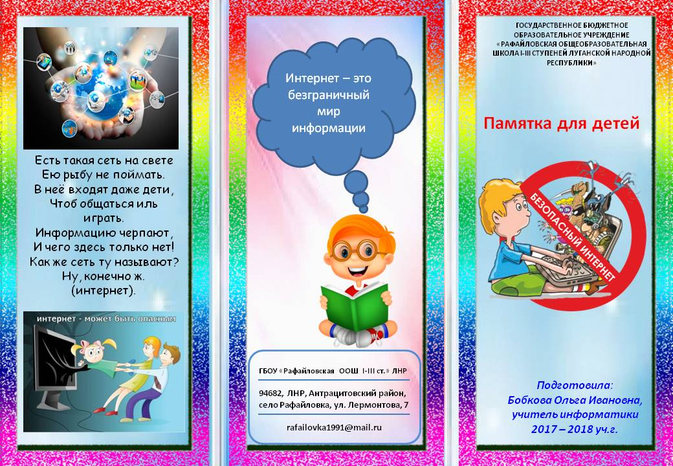

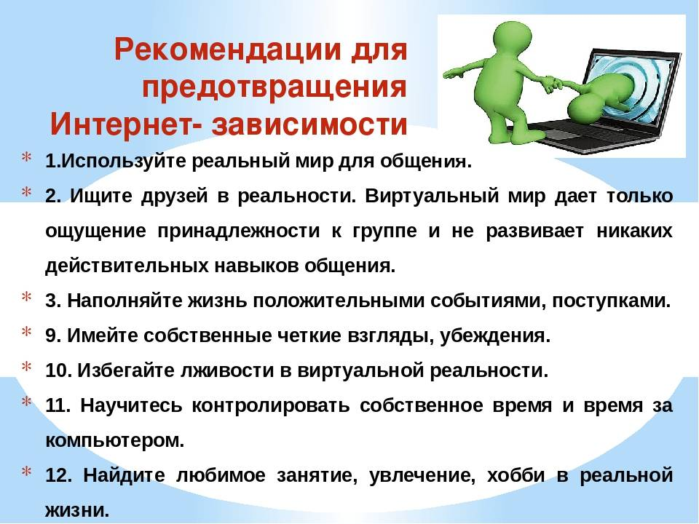

**ПОМНИ!**

**Не одна виртуальная победа, пусть даже самая большая, не стоит даже самой маленькой победы над собой и над другими в реальном мире.**

*Наш адрес: 347 540*

***г. Пролетарск***

***пр. 50 лет Октября, 31 А***

***тел: 8(86474) 9-90-27***

Подготовила: воспитатель ОСР

***Бероян. Л. И.***

***ГБУСОН РО***

**«СРЦ Пролетарского района»**

***Игромания –***

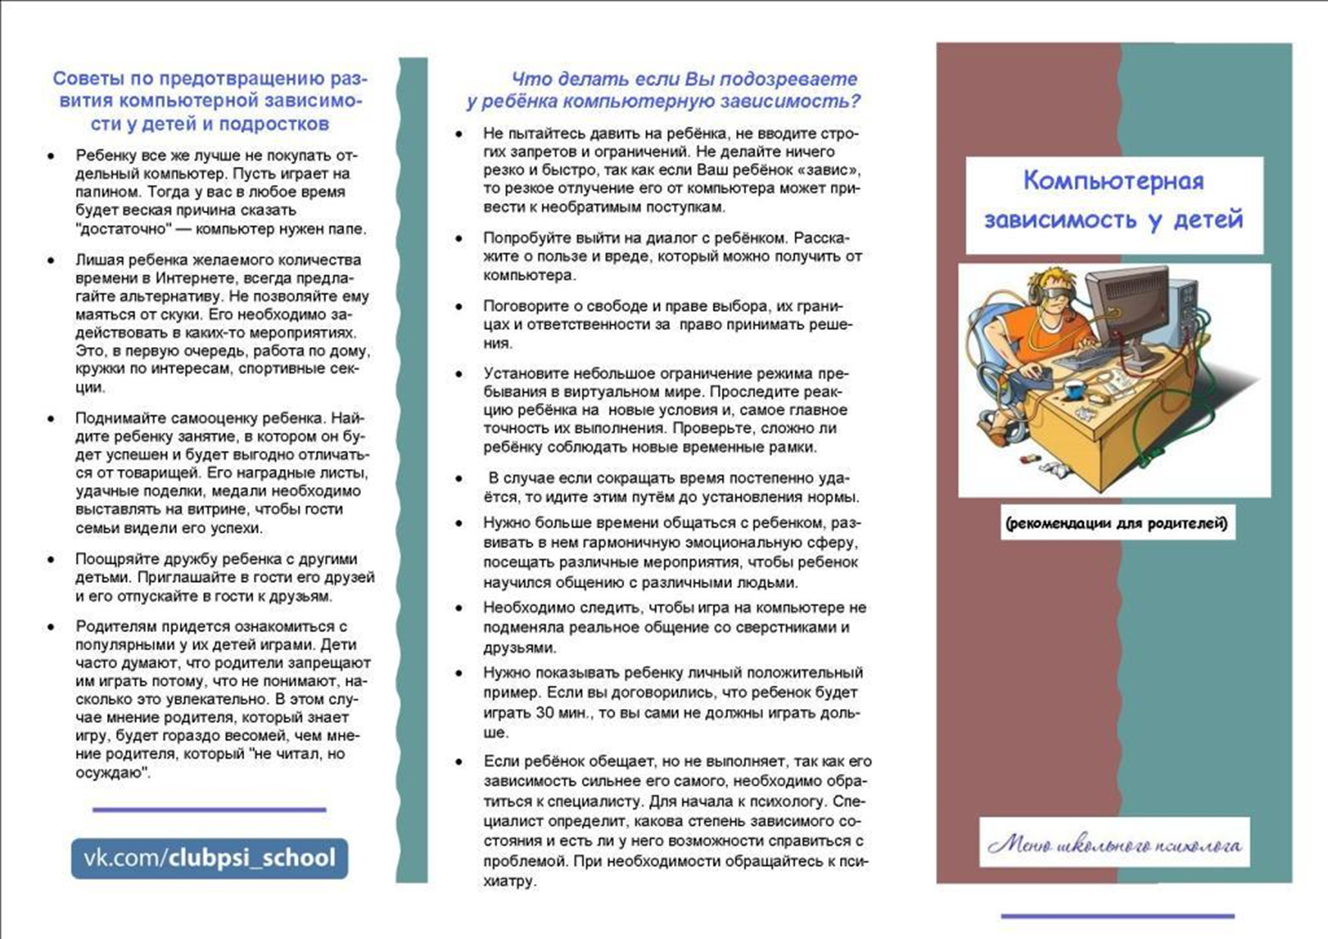

***чума ХХI века!***

***г. Пролетарск***

***2023 г.***

Если у Вас или у ваших друзей наблюдается компьютерно - игровая зависимость, то вы можете обратиться в службу экстренной психологической помощи

На начальной стадии игровой зависимости можно попробовать самостоятельно справиться с проблемой, не прибегая к помощи специалистов:

* используйте реальный мир для общения;
* наполняйте жизнь положительными событиями, поступками;
* имейте чёткие взгляды и убеждения;
* научитесь контролировать собственное время и время за компьютером, телефоном;
* найдите любимое занятие, увлечение, хобби в реальной жизни.

**ТЕЛЕФОН «ДОВЕРИЯ»**

**8 (017) 202 – 04 - 01**

***Что такое «ИГРОМАНИЯ»?***

**Последствия игровой зависимости**

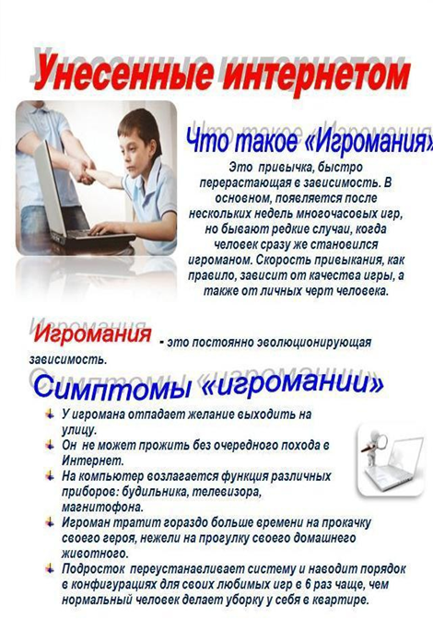

Чрезмерная 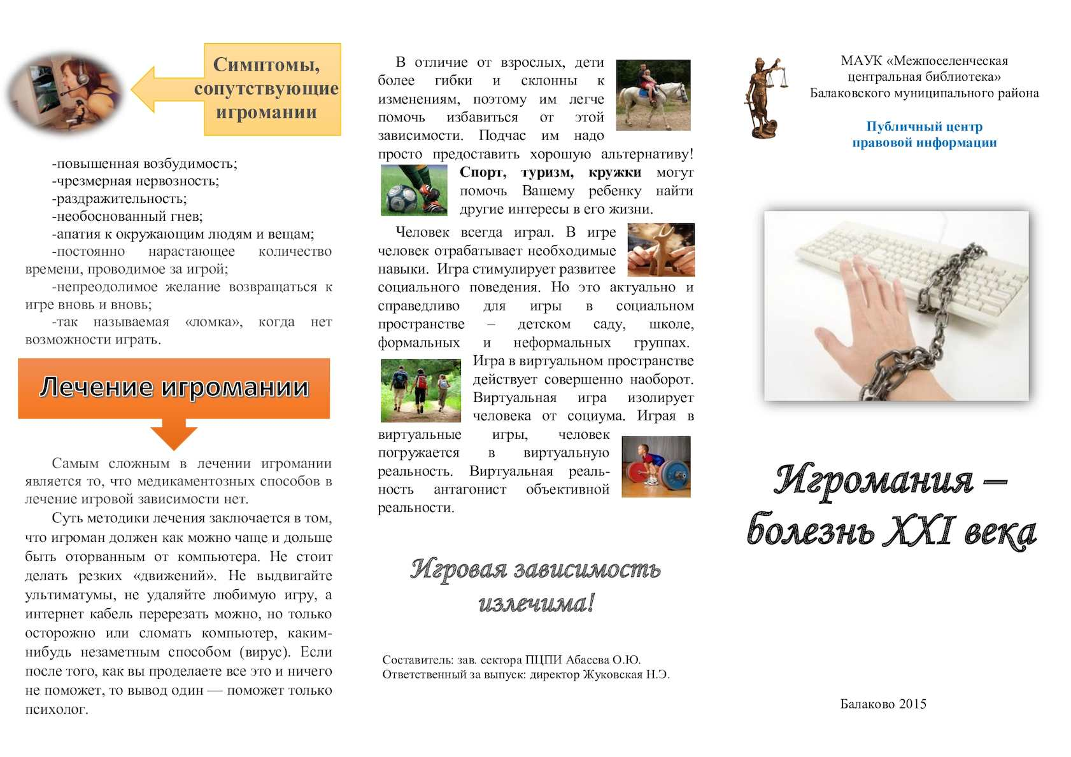

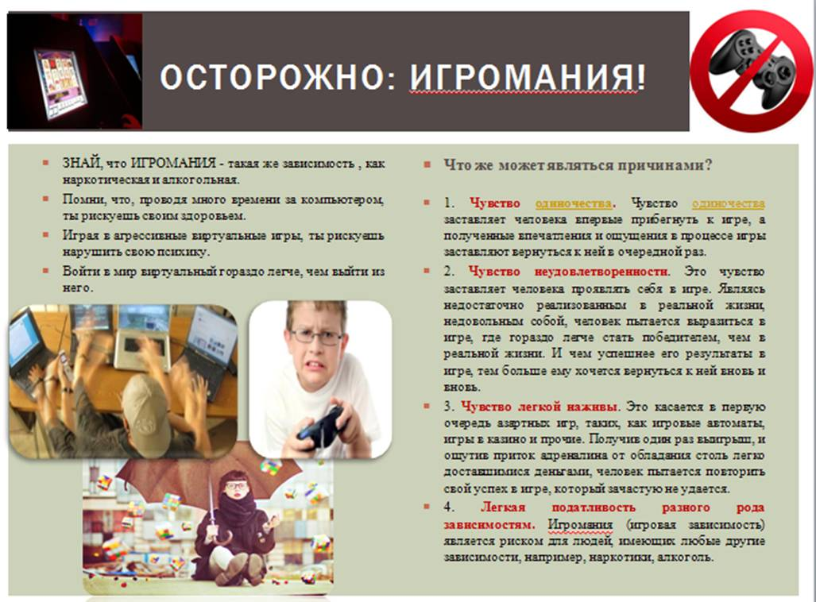

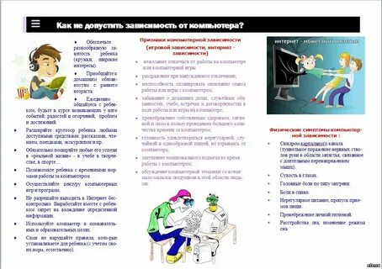

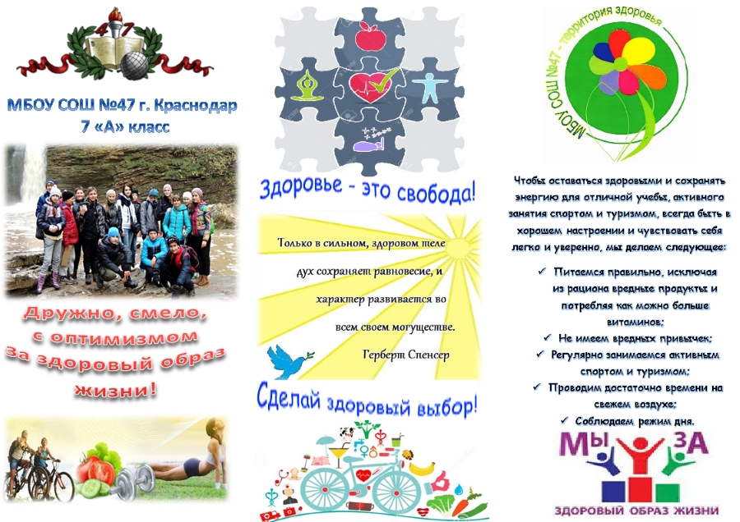

- повышенная возбудимость;

- чрезмерная нервозность;

- раздражительность;

- необоснованный гнев;

- апатия к окружающим людям и вещам;

- постоянно нарастающее количество времени проводимое за игрой;

- непреодолимое желание возвращаться к игре вновь и вновь;

- так называемая «ломка», когда нет возможности играть.

***Игромания -*** это привычка, быстро перерастающая в зависимость. В основном появляется после нескольких недель многочасовых игр, но бывают редкие случаи, когда человек сразу становится игроманом. Скорость привыкания, как правило, зависит от качества игры, а также личных черт характера человека.

Игроманией страдают люди разных возрастов – дети, подростки и вполне зрелые люди, разного социального статуса.

* постоянные конфликты с близкими людьми;
* потеря друзей, утрата социального статуса;
* большой денежный долг (если игра велась на деньги);
* разрушение физического и психического здоровья;
* деградация личности

